***‘De lijst van Violet Sopjes’* woordzoeker!**

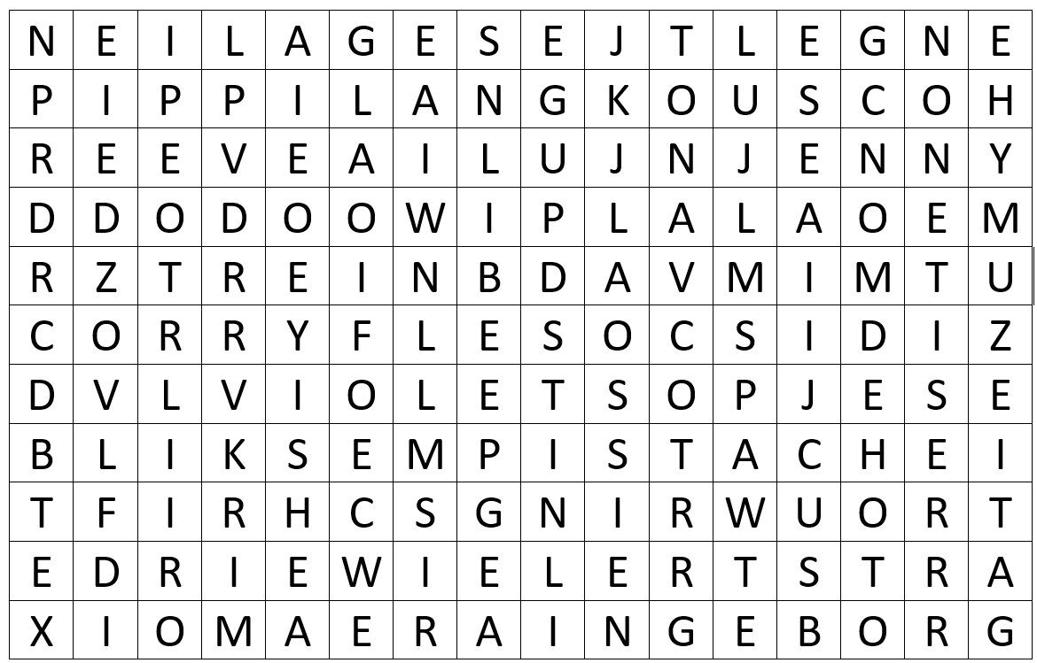

ALIEN JENNY

BEEP JULIA

BLIKSEM MUZE

CORRY FLES NONET

DISCO PIPPI LANGKOUS

DODO PISTACHE

DRIEWIELER SCHRIFT

EDZO TREIN

ENGELTJE TROUWRING

INGEBORG VIOLET SOPJES

JAMIE WIPLALA

JAMIE XIOMAERA

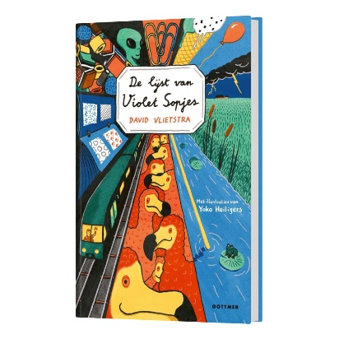

*‘De lijst van Violet Sopjes’  
David Vlietstra en  
Yoko Heiligers (ill.)  
Uitgeverij Gottmer*